Frühlingsgefühle im #Nassfeldstyle
Nassfeld serviert chilligen Soundtrack zum Sonnenskilauf

Strahlendes Frühlingswetter, beste Pistenbedingungen und jedes Wochenende chilliger Sound & g’schmackige Alpen-Adria-Kulinarik beim „Music meets Sun“-Eventreigen ab 1. März 2025: Wer die Wintersaison genüsslich ausklingen lassen will, findet am Nassfeld unter zahlreichen Relaxplätzen bestimmt seinen Lieblingsplatz an der Sonne.

Firnig glänzende Berggipfel. Frische Nachttemperaturen machen die feingerillten Pisten perfekt griffig. Während alle Pistenhungrigen vormittags noch ihre Schwünge ziehen, fiebern echte Nassfeldkenner schon dem Frühjahrshighlight entgegen. Mit dem Höchststand der Sonne erreicht auch die Stimmung ihren Höhepunkt, wenn es heißt: Tausche Ski- gegen Sonnenbrille und Thermounterwäsche gegen T-Shirt. Denn ab 01. März verwandelt sich das Nassfeld wieder zur größten Sonnenterrasse der Alpen. Liegestühle und Relaxplätze im ganzen Skigebiet sorgen für chillige Genussmomente – abgerundet mit lässigen Beats. Sei dabei und erlebe auch du Frühlingsgefühle #Nassfeldstyle.

Unterschiedliche DJs und Live-Acts legen jedes Wochenende an einer anderen Location im Skigebiet auf. Den Anfang macht das Kabrio mit dem Thema „Vino al Sole“, gefolgt vom traditionellen „Hüttenmeister-Event“ am 8. März auf der Watschiger Alm. Am 15. März sollte man beim „Waterslide Contest“ vor der WU-Bar und dem Kapas Café Bar die Badehose nicht vergessen. Ein Woche später lohnt sich ein kulinarischer Einkehrschwung bei der Kofelalm zum HOCHgenuss aus Mukki’s Megapfanne. Weiter geht’s mit „WinterBainting“ auf der Tressdorfer Alm und zum Grand Finale wird am 21. April bei der Berghex gerufen. Der Eintritt ist bei allen Veranstaltungen frei! Mehr Infos unter www.nassfeld.at/events

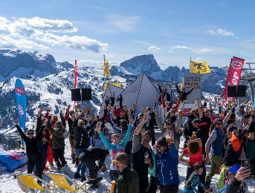
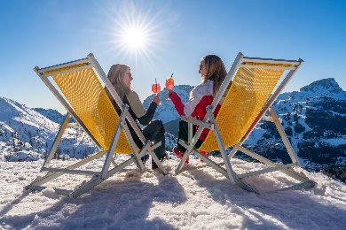
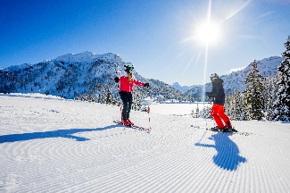

Line-UP:

24.02. Tressdorfer Alm (WinterAlmParty)
11:30 – 15:45 Uhr: MATTY VALENTINO (Headliner), DJ Pawalder (Warm-Up & Closing)

02.03. Kabrio (Vino al Sole)
11:30 – 15:45 Uhr: DJ ROSS JJ (Headliner), DJ Rasta Paze (Warm-Up) & DJ Dropchainers (Closing)

09.03. + 10.03. Watschiger Alm (Hüttenmeister)
Ab 11 Uhr
Three Sixty Rock’n’Roll Band (Torino)
6 Pence – Queen Experience (Trieste)

16.03. Kapas & Wu-Bar (Waterslide Contest)
11:30 - 13 Uhr: DJ Rasta Paze (Warm-Up)
13 - 16 Uhr: Live DJ 2:TAGES:BART (Headliner)

23.03. Plattner (GenussZeit)
11:30 – 15:45 Uhr: DJ HOAGS & SAXOBEN (Headliner), DJ signout (Warm-Up) & DJ lost taste (Closing)

01.04. KofelAlm (Kulinarischer HOCHgenuss)
11.30 – 15:45 Uhr: DJ Tom White (DJ Set) | Special Guest: Andre Schnura (Sax)

06.04. BergHex (Grande Finale)
11:30 – 15:45 Uhr: Simon Rabanser Harmonika ft. Mac Maya (Headliner), DJ Dropchainers (Warm-Up & Closing)

Pressekontakt:
Christopher Puntigam, NLW Tourismus Marketing GmbH
9620 Hermagor, Österreich | T +43 4282 3131-319 | E christopher.puntigam@nlw.at

